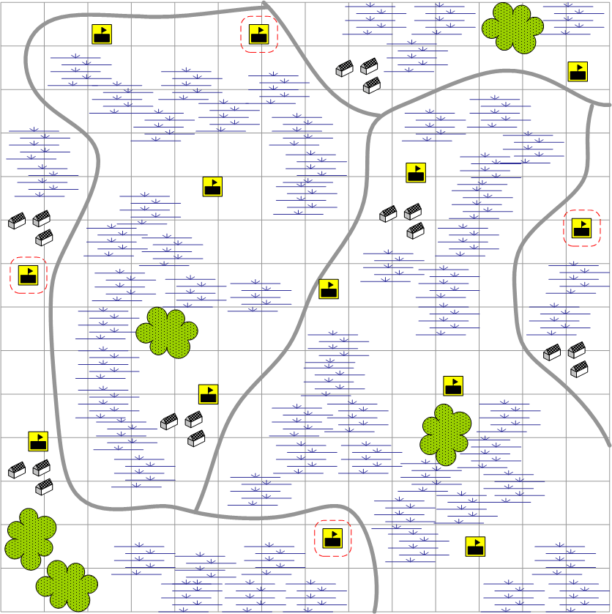

Мультиплейер. 4 игрока. 14х14. Весна в России. Сплошные болота. Утро.

